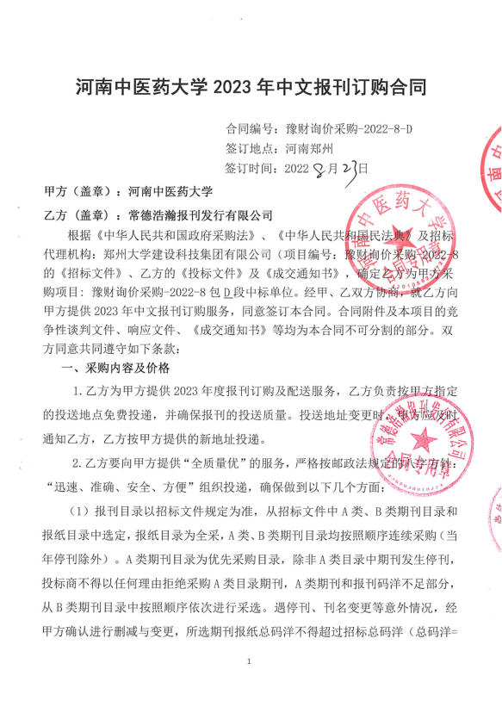

实洋（17万元）/折扣率）。如 A 类、B 类期刊目录不够采选，剩余期刊目录由甲方另行提供。

（2）甲方根据最终确定的采选目录进行验收，乙方不得随意变更期刊，不得漏刊、漏期。如出现短缺，乙方必须及时补送，漏刊、漏期需及时进行补送，一个月内不能补送将按照所漏期刊或报纸码洋10倍的金额追究违约金（因不可抗力原因不能补缺时，杂志费用按照折扣率从支付金额中扣除）。

（3）乙方按甲方的投递时限和地点进行投递（报纸要求每周一至周五上午投递，期刊每周投递不得少于两次，寒暑假报刊暂存乙方单位）。

（4）双方实行面对面专人交接，对于甲方提出的问题和要求，乙方要在第一时间内解决。

（5）乙方在投递的期刊上加盖馆藏章。

（6）《中国中医药报》、《中国医药报》、《健康报》、《河南日报》、《人民日报》、《图书馆报》六种报纸订购全年的，其余报纸只订购1-6月及9-12月份。

**3.合同结算折扣**

**根据实洋17万元和 69 %的折扣率计算总码洋确定报刊订购目录，按照订购目录总码洋的： 69 % 进行结算，且实洋不超过17万元。本合同总金额为货物从生产厂家至河南中医药大学校内甲方指定地点总价。**

1. **履约保证金及付款方式：**
   * + 1. 履约保证金

双方签订合同前乙方按招标文件要求缴纳中标价（成交价）5%作为履约保证金，若乙方未履行合同，则履约保证金不予退还；若乙方履行合同，验收合格后甲方无息退还履约保证金（凭收款收据）。

* + - 1. **付款方式**

**货物完成征订，征订单验收无误后，乙方提出申请，甲方支付合同全款实洋的100%。**

本合同项下所有政府采购结算款全部支付到**常德浩瀚报刊发行有限公司** 开立的账户，该回款账户未经乙方同意不得更改，具体账户信息如下：

账户名称：常德浩瀚报刊发行有限公司

账 户：43001521668059123456

开户银行：中国建设银行股份有限公司常德桥南支行

交货

1.交货地点 甲方指定地点。

2.风险负担：货物毁损、灭失的风险在该货物通过甲乙双方联合验收交付前由乙方承担，通过联合验收交付后由甲方承担；因质量问题甲方拒收的，风险由乙方承担。

3.乙方所供货物若与合同要求不相符时，甲方有权拒收，并拒付该部分货物的货款。

1. **质量要求**

货物的质量应符合询价文件、询价响应文件及乙方在询价过程中做出的书面澄清及承诺。

1. **包装要求**

货物的包装应按照国家或业务主管部门的技术规定执行，国家或业务主管部门无技术规定的，应当按双方约定采取足以保护货物安全、完好的包装方式。乙方应承担由于其包装或防护措施不妥而引起货物锈蚀，损坏和丢失的任何损失和责任。

1. **运输要求**
2. 运输方式及线路：按甲方要求进行。
3. 运输及相关费用：由乙方承担。
4. **知识产权**

乙方应保证甲方在中国境内合法使用货物或货物的任何一部分时，免受第三方提出的侵犯其知识产权的诉讼。

1. **验收**

1.货物到达交货地点交付前，甲方和乙方共同开包检验货物的规格、质量和数量等状况，甲乙双方应按照合同要求验收，签字确认。

2.对货物的质量问题，甲方应在发现和应当发现之日起3日内向乙方提出书面异议，乙方在接到书面异议后，应当在3日内负责处理。甲方逾期提出的，对所交货物视为符合合同的规定。如果乙方在竞谈响应文件及招标过程中做出的书面说明及承诺中，有明确质量保证期的，适用质量保证期。

3.经双方共同验收，货物达不到质量或规格要求的，甲方可以拒收，乙方需重新投递符合质量和规格要求的货物，**若乙方投递的货物不合格次数达到三次，**甲方可以解除合同。

4.乙方承担检验所需的各种费用。

**八、售后服务**

1.乙方应按竞谈文件、竞谈响应文件及乙方在竞谈过程中做出的书面说明或承诺提供及时、快速、优质的售后服务。

2.其他售后服务内容：

乙方保证货物及时运到指定地点，保证产品的质量稳定，包装完好，解答用户在应用中遇到的实际问题。

**九、索赔**

1. 甲方如对乙方所提供的货物有异议，甲方有权根据有关检验结果向乙方提出索赔。

2. 在合同执行期间，如果乙方对甲方提出的索赔和差异负有责任，乙方应按照甲方同意的下列一种或多种方式解决索赔事宜：

⑴ 乙方同意退货，并按合同规定的同种货币将货款退还给甲方，并承担由此发生的一切损失和费用。

⑵ 根据货物低劣程度、损坏程度以及甲方所遭受损失的数额甲乙双方商定降低货物的价格。

⑶ 用符合规格、质量和性能要求的新零件、部件或货物来更换有缺陷的部分或修补缺陷的部分，乙方应承担一切费用和风险并负有甲方所发生的一切直接费用。同时，延长质量保证期。

3. 如果在甲方发出索赔通知后30天内，乙方未作答复，上述索赔应视为已被乙方接受。甲方将从合同款项中扣回索赔金额。如果这些金额不足以补偿索赔金额，甲方有权向乙方提出不足部分的补偿。

**十、违约责任**

1. 乙方未能交付货物，则向甲方支付合同总额20%的违约金。

2. 乙方交付的货物与投标文件或合同不相符的，甲方有权拒收，乙方向甲方支付合同总额30%的违约金。

4. 甲方无正当理由拒收货物，拒付货款的，则向乙方支付合同总额10%的违约金。

5. 乙方逾期交付货物（交付最终时间以甲方收到乙方提交的申请验收函之日为准。），则每迟交一周货物应向甲方支付货款总额5%违约金（不可抗力除外），违约金乙方同意从履约保证金中扣除。

6. 乙方必须按甲方指定地点按时交货，货物不符合质量标准的，乙方必须按时负责调换至合格为止，并承担由此产生的实际费用。不能按时调换至合格者，按不能交货处理。乙方若不能按时交货，甲方将不保证按时付款，所造成的一切后果由乙方承担。

**十一、争端的解决**

1.凡与本合同有关而引起的一切争执和分歧，甲乙双方通过友好协商解决或提交河南省政府采购管理部门调解，如协商或调解不成，任何一方可以向合同签订地仲裁委员会申请仲裁裁决。

2.在进行仲裁期间，除提交仲裁机构的事项外，合同其他部分应继续履行。

**十二、合同组成**

本项目招标文件、投标文件及下列附件等均为本合同的有效组成部分，与本合同具有同样法律效力。

**十三、合同解除和终止**

1. 甲乙双方各自完成合同规定的责任和义务，合同自然终止。

2. 如果一方严重违反合同，并在收到对方违约通知书后在30天内仍未能改正违约的，另一方可立即终止本合同。

**十四、其它**

1. 本合同乙方不得将本合同全部或部分分包给他人。乙方在任何情况下都不得全部或部分转让其应履行的合同义务。

2. 合同若有变更须经甲乙双方签字确认。

3．在执行本合同的过程中，所有经双方签署确认的文件（包括会议纪要、补充协议、合同修改书、往来信函等）均为本合同的有效组成部分，其生效日期为双方签字盖章或确认之日期。

4. 本合同经甲方、乙方法定代表人或授权代理人签字、盖章后生效，生效日以最后一个签字日为准。

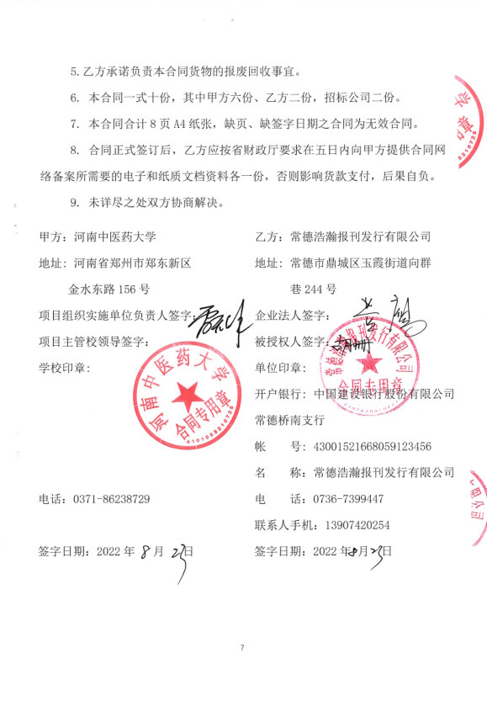

附件1： 中标通知书

